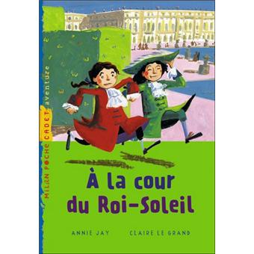
A la cour du Roi Soleil de Annie Jay et Claire Le Grand (7)

- - A cause de tes épreuves, rouspète Octave, j’ai perdu mon père ! Il doit être très inquiet ! Il sera furieux même si je lui apprends que nous allons parler au roi !
Titus baisse le nez d’un air coupable.
- Je t’ai menti, je ne peux pas te présenter à Sa Majesté !
- Quoi ? s’indigne Octave.
- Je m’ennuyais, explique Titus pour s’excuser. A Versailles il n’y a pas beaucoup d’enfants… Je me suis dit que nous pourrions jouer ensemble…
- Tu t’es moqué de moi ? J’ai fait toutes ces épreuves pour rien ?
1900
Te

20
Titus propose :
- Pour me faire pardonner je promets de t’aider à retrouver ton père. A cette heure, Sa
Majesté mange, ton père te chercher peut être au repas, Allons y !

La salle où le roi mange est pleine.
- Nous allons rejoindre le Marquis de Saint Firmin, mon père ! Dis crânement Titus au garde. Une fois entrés, les deux garçons se glissent entre les visiteurs.
- Papa ! s’écrie Octave en reconnaissant son père.
- Octave ! J’étais si inquiet, je te croyais perdu ! Monsieur Simon a l’air déçu, il explique à son fils :
- Monsieur de Beauprès refuse de nous aider. Notre village n’aura pas son école.
- Chut !souffle Titus, vous ne voyez pas que Sa Majesté mange ?
Effectivement, le grand Louis XIV est assis à sa table. Dans la pièce, la foule, debout, le regarde grignoter du bout des doigts.
- Hou là là ! Quel appétit a Sa Majesté s’étonne Octave qui commence à avoir un petit creux.
En une heure le roi engloutit du poulet, du rôti, du poisson, du pâté, du potage, des oeufs durs, de la salade… Il arrive enfin au dessert. A présent, les valets apportent gâteaux, crèmes, fruits et confitures. Le roi cherche sur la table de quoi finir ce repas en beauté et tout à coup, il demande :
- Il n’y a point de pommes ?
Le premier Gentilhomme, avec angoisse, regarde le maître d’hôtel, horrifié, qui regarde le grand fruitier, qui manque de s’évanouir…
- « Le plus grand roi du monde n’a pas de pomme pour son dessert ? répète-t-on dans la foule.
Quel scandale ! »

21

Questions :

- Comment se passait le repas du Roi à l’époque ? …………………………………………………….

……………………………………………………………………………………………………………………………

……………………………………………………………………………………………………………………………..

- Pourquoi le Roi est-il mécontent ? ………………………………………………………………………….

…………………………………………………………………………………………………………………………….

- A ton avis que va-t-il se passer ensuite ? ……………………………………………………………….

……………………………………………………………………………………………………………………………

A la cour du Roi Soleil de Annie Jay et Claire Le Grand (3)

Vocabulaire : la vie aux temps des Rois.

Dessine le Roi mangeant face à tous ses sujets :

